Matemàtiques

Artur Coma Ribes

3ESO B

Matemàtiques – 2 Trim.

Enrique Martinell

INDEX

Aproximació de PI pel mètode d’Arquímedes ………………………………………………………….....2

Construcció en Geogebra……………………………....………………………………………………......3

Anàlisi de les dades…………………………………………………………………………………………..4

El nombre pi al llarg de la història…………………………………………………………………………..5

Rúbrica…………………………………………………………………………………………………..........8

Aproximació de PI pel mètode d’Arquímedes

El mètode que reproduïm aquí és el que va utilitzar Arquímedes i consistia en circumscriure i inscriure polígons regulars de n-costats en circumferències i calcular el perímetre dels polígons (mètode de exhausió).

Arquímedes va començar amb hexàgons i després va anar duplicant el nombre de costats fins arribar a construir un polígon de 96 costats.

Nosaltres utilitzarem el geogebra per aconseguir trobar un nombre aproximat de pi fixant-nos amb el mètode
d’Arquímedes

Què hauríem de saber?

Un polígon inscrit en una circumferència és un polígon que té tots els vèrtexs situats a la circumferència. Un polígon circumscrit en una circumferència tots els seus costats són tangents a la circumferència.

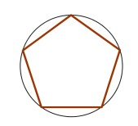 | 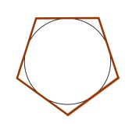
Polígoin inscrit | Polígon circumscrit

L'angle format per dos radis consecutius d'un polígon regular l'anomenem angle central del polígon.

Completa la taula

Nombre de costats del polígon inscrit | Angle central
3 costats | 360º / 3 costats = 120º
4 costats | 360º / 4 costats = 90º
5 costats | 360º / 5 costats = 72º
6 costats | 360º / 6 costats = 60º
7 costats | 360º / 7 costats = 51,42º
…
N costats | 360º / N costats = Yº

Donat que l’angle central és l'angle format per dos radis consecutius d'un polígon regular, per tant tots els angles seran iguals, trobem la mesura de l’angle central dividint els 360º per el número de costats del polígon.

Seguirem sempre aquest patró: 360º / N costats = Yº

Construcció en Geogebra

http://matematiques.annaravell.cat/pi.html ( Video tutorial que ens ha servit per dur a terme la el fitxer de geogebra)

El fitxer desenvolupat a classe amb la construcció a geogebra d’un polígon inscrit i un altre de circumscrit en una mateixa circumferència, serà penjat al meu porfoli (https://www.weebly.com/editor/main.php )

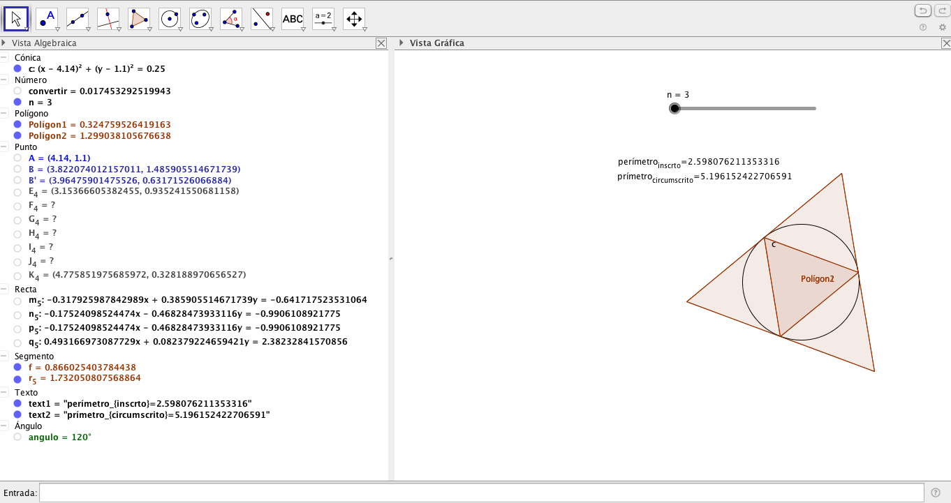

Anàlisi de les dades

Defineix l’error absolut d’una aproximació?
Anomenem error absolut d’una aproximació, a el valor absolut de la diferència entre el valor exacte del nombre i el valor aproximat.
Defineix l’error relatiu?
Anomenem error relatiu a el quocient entre l’error absolut i el valor absolut de valor exacte. Aquest error expressa l’error comès per unitat.

Definicions trobades a :http://ioc.xtec.cat/materials/PACFMAA/pacf/14_aprox_errors.pdf

 | Aproximació utilitzant polígon inscrit |  |  |  | Aproximació utilitzant polígon circumscrit
costats | Perímetre | Valor exacte de pi | Error Absolut | Error Relatiu | Perímetre | valor exacte de pi | Error Absolut | Error Relatiu
3 | 2.598 | 3.141 | 0.543 | 0.173 | 5.196 | 3.141 | 2.055 | 0.654
4 | 2.828 | 3.141 | 0.313 | 0.100 | 3.999 | 3.141 | 0.858 | 0.273
5 | 2.938 | 3.141 | 0.203 | 0.065 | 3.632 | 3.141 | 0.491 | 0.156
6 | 3 | 3.141 | 0.141 | 0.045 | 3.464 | 3.141 | 0.323 | 0.103
20 | 3.128 | 3.141 | 0.013 | 0.004 | 3.167 | 3.141 | 0.026 | 0.008
40 | 3.138 | 3.141 | 0.003 | 0.001 | 3.148 | 3.141 | 0.007 | 0.002
60 | 3.14 | 3.141 | 0.001 | 0.000 | 3.144 | 3.141 | 0.003 | 0.001
80 | 3.14 | 3.141 | 0.001 | 0.000 | 3.143 | 3.141 | 0.002 | 0.001
100 | 3.141 | 3.141 | 0.000 | 0.000 | 3.142 | 3.141 | 0.001 | 0.000

costats | Interval que conte pi
20 | [3.128 – 3.167]
40 | [3.138 – 3.148]
60 | [3.14 – 3.144]
80 | [3.14 – 3.143]
100 | [3.141 – 3.142]

costats | Interval que conte pi
3 | [2.598 – 5.196]
4 | [2.828 – 3.999]
5 | [2.938 – 3.632]
6 | [3 – 3.464]

Aproximació més bona

Després d’haver omplert el requadre amb les xifres del geogebra en un excel, he pogut concloure que l’aproximació més bona es la que fa servir els polígons inscrits. És així perquè en examinar els errors absoluts de tots el polígons analitzats, (3-100 costats), si comparem els errors absoluts de l’aproximació dels polígons inscrits respecte la dels circumscrit, veiem que l’error absolut dels inscrits es sempre inferior al dels circumscrits i per tant sempre serà sempre més proper al valor exacte de pi.

Evolució de l’aproximació

A mesura que augmentem el número de costats del polígon, la suma de la longitud de tots els costats s’acosta més a la longitud de la circumferència, és a dir, al seu perímetre. Per tant el marge d’error absolut és cada vegada més petit com podem observar en el requadre de dades.

Evolució de l’error relatiu

A mesura que augmentem el número de costats del polígon, l’error relatiu, que indica la proporció que l’error absolut representa del valor exacte de pi, es va reduint. Un exemple clar es el que veiem en el requadre, quan amb un polígon inscrit de 3 costats l’error relatiu es de 0,173 i quan augmentem a 100 costats, l’error relatiu es redueix fins a 0,000.

El nombre pi al llarg de la història

Eix cronològic del nombre pi, avanços en el seu càlcul.

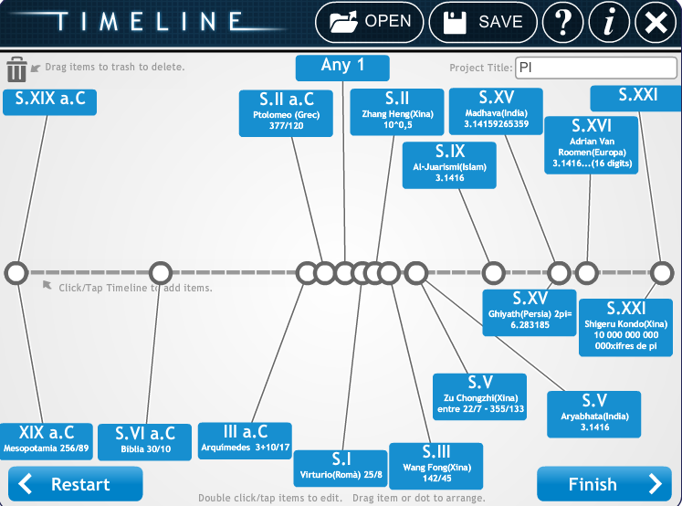

Què és el nº pi ?

El número pi, es el resultat de dividir la longitud de una circumferència pel seu diàmetre. Aquest nombre es independent del tamany de la circumferència, ja que aquesta relació (nº pi), sempre serà constant.

Quin tipus de nombre és?

Aquest nombre està classificat com a una nombre irracional, un nombre que no pot ser representat com a fracció de dos nombres enters. És un nombre decimal aperiòdic amb xifres infinites, tal com podem observar en la segona taula extreta del wikipedia, on el 2011 s’havien calculat 10 000 000 000 000 xifres decimals del nombre pi i avui dia encara segueixen buscant el fi d’aquest nombre.

Taula extreta del wikipedia: http://es.wikipedia.org/wiki/N%C3%BAmero_%CF%80 . M’he basat en ella per fer l’eix cronològic.

Año |  | Matemático o documento |  | Cultura | Aproximación |  | Error  (en partes por millón)
~1900 a. C. |  | Papiro de Ahmes |  | Egipcia | 2⁸/3⁴ ~ 3,1605 |  | 6016 ppm
~1600 a. C. |  | Tablilla de Susa |  | Babilónica | 25/8 = 3,125 |  | 5282 ppm
~600 a. C. |  | La Biblia (Reyes I, 7,23) |  | Judía | 3 |  | 45 070 ppm
~500 a. C. |  | Bandhayana |  | India | 3,09 |  | 16 422 ppm
~250 a. C. |  | Arquímedes de Siracusa |  | Griega | entre 3 10/71 y 3 1/7  empleó 211875/67441 ~ 3,14163 |  | <402 ppm  13,45 ppm
~150 |  | Claudio Ptolomeo |  | Greco-egipcia | 377/120 = 3,141666... |  | 23,56 ppm
263 |  | Liu Hui |  | China | 3,14159 |  | 0,84 ppm
263 |  | Wang Fan |  | China | 157/50 = 3,14 |  | 507 ppm
~300 |  | Chang Hong |  | China | 10^{1/2} ~ 3,1623 |  | 6584 ppm
~500 |  | Zu Chongzhi |  | China | entre 3,1415926 y 3,1415929  empleó 355/113 ~ 3,1415929 |  | <0,078 ppm  0,085 ppm
~500 |  | Aryabhata |  | India | 3,1416 |  | 2,34 ppm
~600 |  | Brahmagupta |  | India | 10^{1/2} ~ 3,1623 |  | 6584 ppm
~800 |  | Al-Juarismi |  | Persa | 3,1416 |  | 2,34 ppm
1220 |  | Fibonacci |  | Italiana | 3,141818 |  | 72,73 ppm
1400 |  | Madhava |  | India | 3,14159265359 |  | 0,085 ppm
1424 |  | Al-Kashi |  | Persa | 2π = 6,2831853071795865 |  | 0,1 ppm
Año | Descubridor |  | Ordenador utilizado |  |  | Número de cifras decimales
1949 | G.W. Reitwiesner y otros¹⁴ |  | ENIAC |  |  | 2037
1954 |  |  | NORAC |  |  | 3092
1959 | Guilloud |  | IBM 704 |  |  | 16 167
1967 |  |  | CDC 6600 |  |  | 500 000
1973 | Guillord y Bouyer¹⁴ |  | CDC 7600 |  |  | 1 001 250
1981 | Miyoshi y Kanada¹⁴ |  | FACOM M-200 |  |  | 2 000 036
1982 | Guilloud |  |  |  |  | 2 000 050
1986 | Bailey |  | CRAY-2 |  |  | 29 360 111
1986 | Kanada y Tamura¹⁴ |  | HITAC S-810/20 |  |  | 67 108 839
1987 | Kanada, Tamura, Kobo y otros |  | NEC SX-2 |  |  | 134 217 700
1988 | Kanada y Tamura |  | Hitachi S-820 |  |  | 201 326 000
1989 | Hermanos Chudnovsky |  | CRAY-2 y IBM-3090/VF |  |  | 480 000 000
1989 | Hermanos Chudnovsky |  | IBM 3090 |  |  | 1 011 196 691
1991 | Hermanos Chudnovsky |  |  |  |  | 2 260 000 000
1994 | Hermanos Chudnovsky |  |  |  |  | 4 044 000 000
1995 | Kanada y Takahashi |  | HITAC S-3800/480 |  |  | 6 442 450 000
1997 | Kanada y Takahashi |  | Hitachi SR2201 |  |  | 51 539 600 000
1999 | Kanada y Takahashi |  | Hitachi SR8000 |  |  | 68 719 470 000
1999 | Kanada y Takahashi |  | Hitachi SR8000 |  |  | 206 158 430 000
2002 | Kanada y otros¹⁴ [3] |  | Hitachi SR8000/MP |  |  | 1 241 100 000 000
2004 |  |  | Hitachi |  |  | 1 351 100 000 000
2009 | Daisuke Takahashi¹⁵ |  | T2K Tsukuba System |  |  | 2 576 980 370 000
2009 | Fabrice Bellard¹⁶ |  | Core i7 CPU, 2.93 GHz; RAM: 6GiB |  |  | 2 699 999 990 000
2010 | Shigeru Kondo |  | 2 x Intel Xeon X5680, 3.33 GHz |  |  | 5 000 000 000 000
2011 | Shigeru Kondo |  |  |  |  | 10 000 000 000 000

Arrel de la recerca de la historia del nombre pi, veiem en la taula de dades de wikipedia que el grau de desenvolupament del nombre pi pels egipcis, tenint en compte que era el S.XIX a.C, ja era bastant proper al valor exacte. Al S. III a.C Arquímedes va arribar a un valor encara molt més aproximat de pi tenint en compte les eines de les quals disposava en aquella època i què a partir de l’any 1400, la cultura India ja arriba a nombres molt molt exactes que només seran superats pels càlculs dels ordinadors dels S.XX i S.XXI.

Referències
http://matematicaseducativas.blogspot.com.es/2011/03/arquimedes-y-el-numero.html

http://centros5.pntic.mec.es/ies.de.bullas/dp/matema/conocer/arquimedes.htm

http://blocs.xtec.cat/historiamatematica/2008/11/21/problema-48-del-papir-rhind/

http://es.wikipedia.org/wiki/N%C3%BAmero_%CF%80

http://www.microsiervos.com/archivo/ciencia/belleza-numero-pi.html

http://mkweb.bcgsc.ca/pi/art/

 | Ítem |  | Nivell1 |  | Nivell2 |  | Nivell3 | Nivell4
 | Explicació mètode |  | No reprodueix ni  tan sols l’explicació del/de la professor/a. O copia directament informació internet |  | Reprodueix  l’explicació del/de  la professor/a |  | Ho explica utilitzant  dades pròpies i fa un ús del llenguatge adient | Bona presentació i  ampliació de les explicacions de classe
 | Geogebra |  | No l’entrega o el  que entrega no funciona correctament |  | Necessita molta  ajuda del professor per entregar l’arxiu correctament |  | Funciona  correctament | Funciona  correctament i en personalitza favorablement l’aspecte
 | Càlcul dels errors |  | No els sap fer |  | Entén el que ha de  fer però no ho sap calcular amb el full de càlcul |  | Fa bé els càlculs i  alguna explicació productiva sobre les dades | Fa bé els càlculs,  els sap interpretar i fins i tot treu  alguna conclusió o fins i tot fa algun gràfic
 | Línia de temps |  | Insereix menys de  4 aproximacions. |  | Insereix 6 aproximacions indicant el valor i l’època |  | Insereix fins a 6 valors de pi. Explicant valor, detall, algun detall, importància | Insereix més de 6 aproximacions Conté informació valor, data, detalls, autor.  Distribució al llarg de la línia de temps a escala.  Cuida presentació

